**КВЕСТ-гра**

**ДО ДНЯ СОБОРНОСТІ УКРАЇНИ**

***«Наша єдина Україна»***

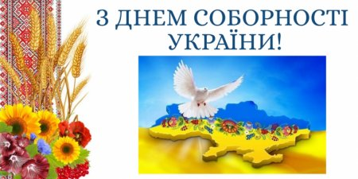

Підготувала:

Вчитель історії та географії

ЗЗСО І-ІІ ступенів с. Спас

Левицька Г.М.

2022р.

КВЕСТ-гра ДО ДНЯ СОБОРНОСТІ УКРАЇНИ

Тема: «Наша єдина Україна*»*

Мета: - поглибити знання учнів про куточки України; сприяти формуванню національної свідомості учнів;

- розвивати вміння висловлювати свої думки; творчість, креативність; поповнювати учнів новим багажем знань про Україну;

- виховувати почуття прекрасного, любов до природи, патріотичне ставлення до багатств нашої держави, виховувати духовне багатство особистості, патріотичні почуття приналежності до  українського народу, України.

**Обладнання:** комп’ютер, картки для роботи в групах, кольорові олівці, ручки, малюнки зі стравами, карта України.

**Форма проведення:** квест-гра.

***Девіз:*** ***«ЄДНАННЯ — ЗАПОРУКА МИРУ, ЗЛАГОДИ ТА ПРОЦВІТАННЯ».***

**І. Вступ**.

**І Ведучий:** Україна – це земля, де народилися і живемо, де живуть наші батьки, де жили наші предки. Це наша мати – Батьківщина. У кожного одна Вітчизна і кожен має любити її.

**ІІ Ведучий:** Україна! Скільки глибини у цьому слові… Це золото безмежних полів, бездонна синь зачарованих небес.

**І Ведучий:** Щороку 22 січня український народ із вдячністю згадує тих героїв, які намагалися відродити незалежну соборну українську державу. Соборність включає в себе єдність і згуртованість.

**ІІ Ведучий:** Це свято відзначаємо щороку в день проголошення Акту воз’єднання Української Народної Республіки й Західноукраїнської Народної Республіки, що відбулося в 1919 році. Офіційно в Україні День Соборності відзначається з 1999 року. Цей день це нагадує про те, що сила нашої держави – в єдності українських земель.

**Виступ дітей:**

( кожен в руках тримає букву, з яких складається слово «СОБОРНІСТЬ»)

С - Спитай себе, дитино, хто ти є,  
 І в серці обізветься рідна мова;  
 І в голосі яснім ім’я твоє  
 Просяє, наче зірка світанкова.

О – **Ой, яка чудова,** світла і багата  
 Українська мова, мова мами й тата!  
 Мова мами й тата, діда і бабусі.  
 Знаю її добре, ще краще навчуся.

Б – Барвінково, волошково  
 В небі світиться зоря.  
 Починаймо рідне слово  
 Зі сторінки «Кобзаря».

О – От тому плекайте, діти,  
 Рідну свою мову,  
 Вчіться складно говорити  
 Своїм рідним словом.

Р – Разом із щастям і журбою  
 Зеленим листом шелестить,  
 У небі яснім над водою  
 Нам рідна мова мерехтить.

Н – Наша мова живе й буде жити,  
 Бо вона, ніби подих весни —  
 Пам'ятай ти завжди про це, сину,  
 Рідне слово теплом огорни.

І – І журлива вона, й піднесена,  
 тільки фальш для неї чужа.  
 В ній душа Шевченкова й Лесина,  
 І Франкова у ній душа.  
 Дорожи українською мовою,  
 Рідна мова – основа життя.

С – Солов'їну, барвінкову,  
 Колосисту — на віки —  
 Українську рідну мову  
 В дар мені дали батьки.

Т – Треба й чужі мови  
 Старанно вивчати,  
 Та з усіх найбільше  
 Рідну шанувати.

Ь – Батьківщина, мати, мова -  
 Три цілющих, вічних слова.

Батьківщина, мова, мати -  
 Нас повік не роз'єднати.

**І Ведучий:**

Увага! Починаємо нашу гру! Ми проведемо інтелектуальні, творчі та спортивні змагання за такими локаціями:

ЛОКАЦІЯ ІСТОРИЧНА.  Історична вікторина до Дня СОБОРНОСТІ

ЛОКАЦІЯ  ГЕОГРАФІЧНА. Географічна  вікторина «Моя Україна»

ЛОКАЦІЯ СПОРТИВНА. «Зрозумій мене»

ЛОКАЦІЯ ВІЙСЬКОВА. «Майбутні захисники України»

ЛОКАЦІЯ СПІВОЧА. «Пісня скликає друзів»

ЛОКАЦІЯ ТВОРЧА. Виготовлення газети «Україна єдина» або сувенірів до Дня

СОБОРНОСТІ. ЛОКАЦІЯ СМАЧНА. Визначення українських страв.

ЛОКАЦІЯ  «УКРАЇНА  НЕЗВІДАНА». Традиції України.

ЛОКАЦІЯ «НЕ РОЗПЛІТАЙ УКРАЇНУ». Загальний шкільний Флешмоб.

ЛОКАЦІЯ ЗАГАДКОВА.

ЛОКАЦІЯ НАРОДНІ ТРАДИЦІЇ.

ЛОКАЦІЯ ЛАБІРИНТ.

ЛОКАЦІЯ «Одягни козака».

ЛОКАЦІЯ ТАНЦЮВАЛЬНА.

**ІІ Ведучий:**

Класи-учасники отримують маршрутні листи. Завдання локацій залежить від віку учасників.

Отже, Квест-гра розпочинається.

**ЛОКАЦІЯ ІСТОРИЧНА (на знання державних символів).**

1. Місто- столиця України? ( Київ)

2. Назвіть один із найдревніших знаків, який є малим гербом України? ( тризуб)

3. Урочист пісня, що є символом держави? ( Гімн)

4. Назва гімну України. ( Ще не вмерла Україна)

5. Автор слів гімну України. ( П.Чубинський)

6. Як називається Основний закон України? ( Конституція)

7. Який колір на державному прапорі України вгорі? ( синій)

8. Найвідоміший український поет? ( Т. Шевченко)

9. Назвіть діючого президента України. ( В.Зеленський)

10.У якій області ми живемо? ( Донецькій).

*Історична вікторина до Дня СОБОРНОСТІ* **(**За кожну правильну відповідь – 1 бал.)

Питання.

1. Як називалися воїни, що майже 300 років боронили Україну від зовнішніх ворогів?  (Козаки)
2. Яку назву мала козацька держава, створена за Дніпровськими порогами?  
    (Запорізька Січ)
3. Як називався начальник козацького війська? (Гетьман)
4. Під керівництвом якого гетьмана Україна вела Національно-визвольну війну проти поляків? (Під проводом Богдана Хмельницького)
5. Хто є батьком української історії? (М.Грушевський)
6. Який гетьман зрадив російського царя Петра І, перейшовши на бік шведів?  
    (Іван Мазепа)
7. Які умови треба  було виконати, щоб стати козаком?  
    (Бути вільним, православним, знати українську мову,

не мати дружини, пройти випробування)

1. За чиїм наказом була зруйнована  Січ? (За наказом Катерини ІІ)
2. Як називалась перша слов’янська держава? (Київська Русь)
3. Автор слів гімну України? (Павло Чубинський)
4. Як називається основний закон України? (Конституція)
5. Назвіть композитора, який поклав вірш Чубинського, що став гімном, на музику?

(Михайло Вербицький)

1. Острів, де жили козаки? (Хортиця)
2. Кому заборонено було навіть ступати на Січ? (Жінкам)
3. Свята покровителька козаків, в честь якої булла збудована церква?

( Свята Покрова)

1. Вірний друг козаків ( Кінь)
2. Козацька зачіска. (Оселедець)
3. Бойове мистецтво козаків. (Бойовий гопак)
4. Козацький човен. (Чайка)
5. Що означає слово «козак»? (Вільна людина)
6. Яка головна козацька страва, в яку додавали пшоно? (Куліш)
7. Будівлі, в яких жили козаки. (Курені)
8. За що боролись козаки. (За волю)

**ЛОКАЦІЯ  ГЕОГРАФІЧНА. Географічна  вікторина «Моя Україна»**

А тепер перевіримо, наскільки добре ви знаєте географію України?

**Письмова частина:**за дві хвилини напишіть області України. Переможе та команда, яка за відведений час напише правильно найбільше областей. Завдання оцінюється – 1 бал за кожну область.

**Усна частина:**

1. Назва обласного центру, яка складається зі слова – назви однієї з основних зернових культур в Україні та слова, яке означає стан спокою та гармонії, період між війнами. *(Жито+мир).*
2. Назва обласного центру України, яка складається з двох слів в перекладі російською мовою: перше слово – назва неотруйних змій, поширених по  вмій території України; друге – тип поселення, в Україні має нараховувати понад 10 000 осіб, більша частина жителів якого зайнята поза сільським господарством. *(Уж+город).*
3. Назва історико-географічного регіону  України. Слово складається з двох частин: перша – низинна старовинна історична місцевість міста Києва, стародавній район ремісників і річковиків; друга – назва однієї з нот.  
    *(Поділ+ля).*
4. Назва обласного центру України, яка складається із слова, що означає вид єдиноборства, поширеного в Японії, в якому два борці виявляють сильнішого на круглому полі. Останню літеру цього слова змінити на літеру «и».  
    *(Сумо-Суми).*

А тепер, *гра «Збери слово».*

У кожного гравця по дві букви. Треба скласти слова(пропонується два варіанта гри). Ознайомтеся з літерами. Час пішов!

Р - А, І - Г, К - О, А - Б, О – Д

1. Водойма яка має витік, гирло, притоки. (ріка)

2. Форма рельєфу, що характеризується чіткою лінією підошви, різкими коливаннями відносних висот. (гора)

3. Є чорна, біла, а є озонова. (діра)

4. Опади у вигляді льодяних ядер сферичної форми чи часток криги? (град)

5. Що вкриває стовбур дерева? (кора)

6 Суміш спецій різноманітна за складом, очевидно створена англійцями під час колонізації Індії? (карі)

7. Слово пагорб без префікса па? (горб)

8. Земля обертається навколо своєї осі за    . . . (*в називному відмінку)* (доба)

І - А, Г - О, М - С, Р - Н, А – С

1. Як називають звук, що чутно в небі після блискавки? (грім)

2. Дрібні краплі води, що утворились на поверхні Землі і предметах в результаті конденсації. (роса)

3. З нього ліплять бабу. (сніг)

4. В ньому шукають голку магнітом. (сіно)

5. Одиниця вимірювання, певна величина, розмір, те, що вимірюють що небудь? (міра)

6. Морський делікатес, який представляє сімейство ракоподібних? (омар)

7. Четверта [планета](https://uk.wikipedia.org/wiki/%D0%9F%D0%BB%D0%B0%D0%BD%D0%B5%D1%82%D0%B0) [Сонячної системи](https://uk.wikipedia.org/wiki/%D0%A1%D0%BE%D0%BD%D1%8F%D1%87%D0%BD%D0%B0_%D1%81%D0%B8%D1%81%D1%82%D0%B5%D0%BC%D0%B0) за відстанню від [Сонця](https://uk.wikipedia.org/wiki/%D0%A1%D0%BE%D0%BD%D1%86%D0%B5). (Марс)

8. Вона буває європеоїдна, монголоїдна та негроїдна? ( раса)

**ЛОКАЦІЯ СПОРТИВНА. «Зрозумій мене»**

Пропонується показати по черзі своїй команді вид спорту. Правильна відповідь принесе команді – 2 бали.

* Фігурне катання.
* Важка атлетика.
* Настільний теніс.
* Легка атлетика.
* Футбол.
* Баскетбол.
* Гандбол.
* Волейбол.
* Гімнастика.
* Гонки.
* Вільна боротьба.
* Катання на лижах (біатлон).
* Плавання.
* Велоспорт.
* Шахи.
* Бокс.

**ЛОКАЦІЯ ВІЙСЬКОВА «Майбутні захисники УКРАЇНИ»**

***І етап "Як козаки картоплю саджали "***

Перший учасник команди біжить, тримаючи у руці картоплину, до «городу» - обруча, який покладений перед кожною командою на відстані 9-10 метрів, «саджає» - кладе картоплю, повертається до команди, передає естафету. Наступний учасник біжить до «городу», «збирає врожай» - забирає картоплю і повертається до команди.

Завдання по черзі виконує уся команда.

***ІІ етап «Як козаки через річку переправлялися»***

Усі шикуються в колону по одному. Учасник, який стоїть першим, бере собі на спину наступного учасника і переносить його на протилежний бік зали.

Той учасник, якого несли на спині, повертається назад і переносить іншого учасника своєї команди, і т. д.

***ІІІ етап « Сила духу»***

Капітанам команд необхідно надувати повітряну кульку доти, доки вона не лопне.

***ІY етап*** ***« Як козаки кашу варили»***

Біля кожної команди - ємкість з водою, у першого учасника в руках ложка. Він набирає ложкою воду, несе до протилежного кінця залу, де стоїть пуста ємкість. Виливає в неї воду з ложки, повертається до команди, передає ложку наступному. Виграє команда, у якої більше води потрапило до пустої ємкості .

***Y етап Конкурс на уважність та швидкість*** *(за правильну відповідь – 5 б).*

Вам необхідно вибрати ті слова, які не стосуються козаків, записати їх на листку.

Пропонуються такі слова: булава, машина, трон, гетьман, оселедець, отаман, шаровари, радіо , шабля, маршал, курінь ,білет, січ, люлька, бунчук, клейноди, комп’ютер, писар, тавро, корогва, блокнот, чайка, галера.

**ЛОКАЦІЯ СПІВОЧА. «Пісня скликає друзів»**

На окремих листочках написані слова із пісень( п’ять слів). Відкриваючи слово, треба відгадати та заспівати пісню. Якщо з першої спроби не вдалося – відкриваємо далі. Кількість балів визначається по кількості невідкритих слів пісні.

Приклади пісень:

* Сумно, сумно, аж, за, край («Одна калина»)
* Татові, слова, Україна, це, я! («Україна - це ти»)
* Як, у, нас, на, Україні («Яку нас на Україні)
* Вибрати, не, можна, тільки, Батьківщину («Виростеш ти, сину, вирушиш в дорогу»)
* І, тільки, мати, не, засне («Мальви»)
* Як, на, ті, чорнобривці, погляну («Чорнобривці» та ін.

**ЛОКАЦІЯ ТВОРЧА. ВИГОТОВЛЕННЯ ГАЗЕТИ або СУВЕНІРІВ ДО ДНЯ**

**СОБОРНОСТІ.**

Кожен клас отримує шаблон газети та демонструє своє бачення готового варіанту.

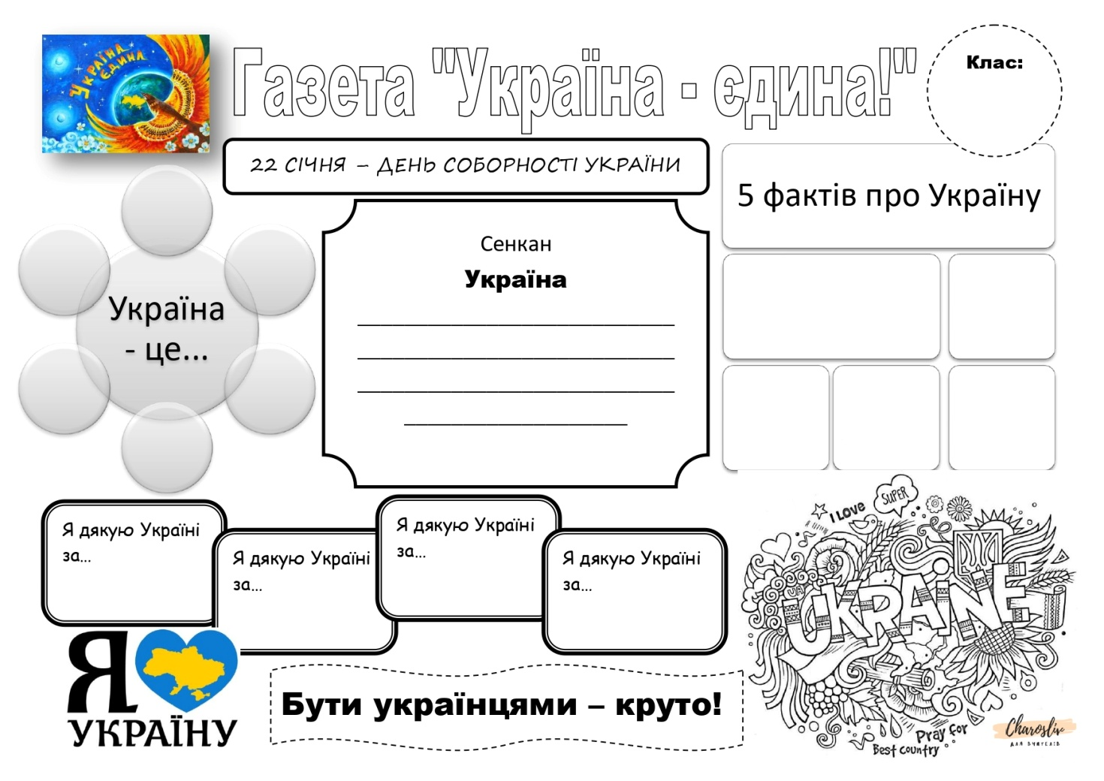

**ЛОКАЦІЯ СМАЧНА (визначення українських страв).**

- Морква, біб і цибулина,

бурячок і капустина,

ще й картопля - шусть у горщик

Ну й смачний ми зварим … **борщик**

- Довго з тіста їх ліпили,

У окропі поварили.

Потім дружно ласували,

Ще й сметанки додали. **(вареники)**

- Що за хліб такий святковий

На рушник вмостився новий? **( коровай)**

- Що на сковорідці наливають,

Та вчетреро згинають. **( налисники)**

Бурячка і барабольку,

Капустину і квасольку

Наварили і їмо!

Ще сметани додамо! **(червоний борщ**)

Всім обід готує мама:

Ось бере вона петрушку,

Інші додає приправи,

– Будем їсти смачну … **(юшку)**.

Лавр, укропчик, цибулина,

Жменька рису і морквина.

Рибки ще вкидаємо,

Спеції всипаємо. **(юшка)**

Місили,місили, ліпили, ліпили,

А тоді — хіп та в окріп!

А вже на останку –масло та сметанку,

Хто зуміє відгадати

Того будем частувати. **(вареники).**

Є із сиром, із грибами,

Із чорницею, вишнями.

Можна цукром посмачити,

Чи сметаною полити. **(вареники)**

Насушили ми шипшини,

Липи цвіт, суниць, малини.

Розігріли самовар,

Пити будемо … **(узвар).**

І пухкенькі, і смачні.

із пшениченьки вони.

Зі здобного тіста,

Просяться, щоб з’їсти. **(пампушки)**.

Ой, смачна вона, духмяна,

Рисова, гречана, манна…

Ложку в рот – і буде наша.

Здогадалися? Це ….**(каша)**

Є перлова, є гречана,

Рисова, а ще пшоняна.

Заливаєм молоком,

А немає – кип’ятком. **(каша)**

Був зерном він у землі,

Став із сіллю на столі.

З ним їсти ми сідаємо,

І гостей стрічаємо. **(хліб)**

**ЛОКАЦІЯ  «УКРАЇНА  НЕЗВІДАНА». Традиції України.**

***«Обереги рідної землі»***

З’єднайте опис предмета із його назвою:

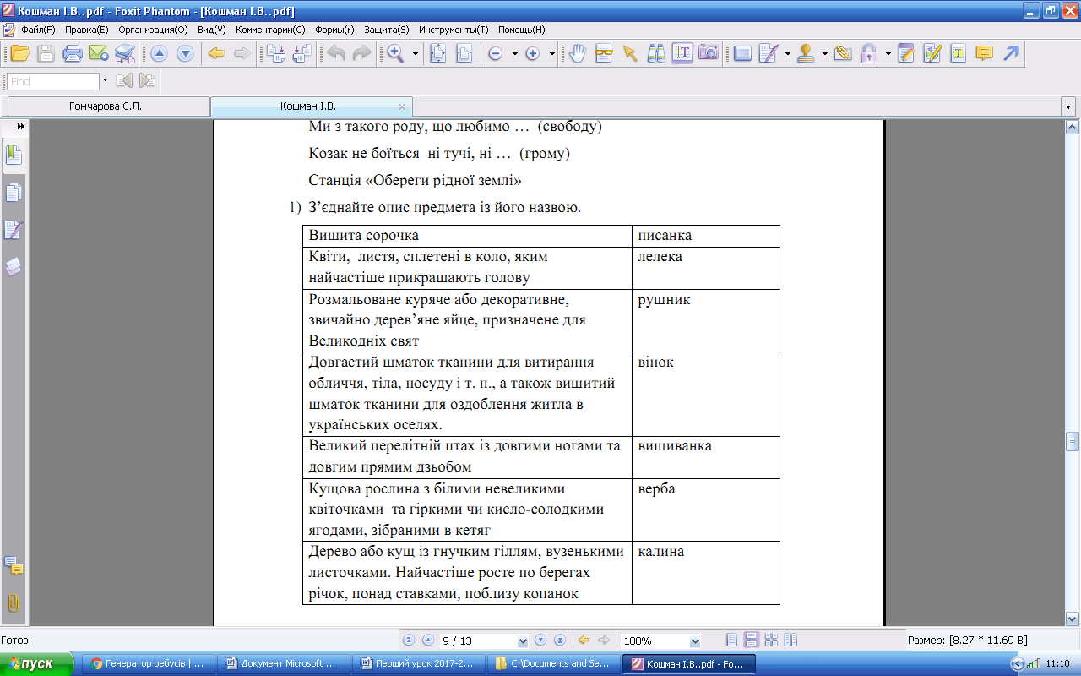

**ЗАПИТАННЯ КОМАНДАМ:**

1. Чим займалися бондарі? (Виробляли посуд,діжки,відра)

2. Чим займалися теслі? (Будували хати та інші будівлі)

3. Чим займалися стельмахи? (Виготовляли вози)

4. Від чого походить слово «борщ»? («борщ»-буряк)

5. Які були різновиди українського борщу? (Зелений, буряковий, холодний)

6. Як опалювали та освітлювали українську хату? (Як паливо - кізяк, а освітлювали

помешкання скіпою та каганцем

– глиняною плошкою з баранячим

або коров’ячим жиром.)

7. Які обереги захищали домівки селян? (Кінська підкова на порозі або над

дверима, часник,купальські вінки)

8. Які обрядові функції виконували рушники? (Зустрічали народження дитини,

справляли весілля; його стелили дорогим гостям;

прикрашали образи; прикривали хлібину на столі)

9. Що таке вечорниці? (Зимові зібрання молоді)

10 . Які візерунки елементів орнаментів української вишивки?

(Геометричні,рослинні,тваринні орнаменти)

11. Що таке справжній гопак? (Гопак- чоловічий танець)

12. На чому грали козаки:на кобзі чи на бандурі? (кобзи)

13. Як і коли святкують свято Миколая? (19 грудня, 22 травня- теплого)

14. Хто щедрує та посипає на Новий рік? (Напередодні 7 січня хлопці та дівчата

ходять по хатах співаючи колядки.

Напередодні 14 січня,на Щедрий вечір,дівчата

щедрують,а 14 січня хлопці посипають підлогу зерном)

15. Які народні свята святкують в Україні? (Свято Миколая, Різдво,Новий рік,

Водохреще, Масляна,Стрітення, Великдень,Івана Купала)

16. Який птах за старовинними віруваннями українського народу приносить щастя в дім і родину? (Лелека)

1. Яка головна обрядова їжа Святої Вечері? (Кутя)

18. Як називали сніп жита чи пшениці,що ставили на покуті на Святвечір? (Дідухом)

19. Як називаються чоловічі штани, які носили колись? (Шаровари)

20. Якими квітами обсаджували оселю? (Чорнобривцями, м’ятою, мальвами)

21. Які найголовніші страви повинна приготувати господиня до свята Пасхи?

(Крашанки і паску)

22.Назвіть хлібний виріб,який пекли на весілля. (Коровай)

23. Як називався верхній чоловічий одяг, який носили у холодну пору року? (Кожух)

24. Назвіть те місце у оселі, де готували їсти і спали? (Піч)

25.Чому у понеділок люди нічого не починали робити? (Бо понеділок-важкий день.)

26. Що ходили шукати люди у Купальську ніч? (Цвіт папороті)

27. Яке значення мав український віночок? (Оберіг)

**ЛОКАЦІЯ «НЕ РОЗПЛІТАЙ УКРАЇНУ».**

Загальний шкільний Флешмоб **#**«НЕ РОЗПЛІТАЙ УКРАЇНУ».

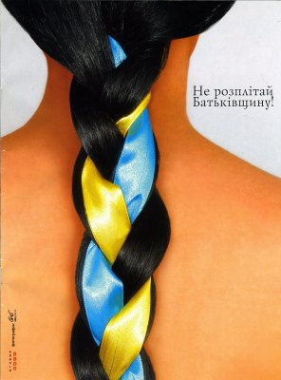

В акції беруть участь всі дівчатка школи, вплівши в коси жовто-

блакитні стрічки. (Коси дівчатам можуть заплести хлопці – за

додатковий бонус)

**ЛОКАЦІЯ ЗАГАДКОВА.**

А зараз команди відгадають ребуси:

1. Національний символ України. Його дарують, ним обмінюються у Великоднє свято. (Писанка)

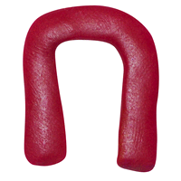 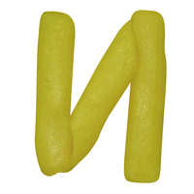 ребуси5=А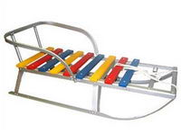

1. Дерево, яке оспівано у народних піснях, у віршах. Воно освячується в церкві перед Пасхою, як засіб від злих сил. (Верба)

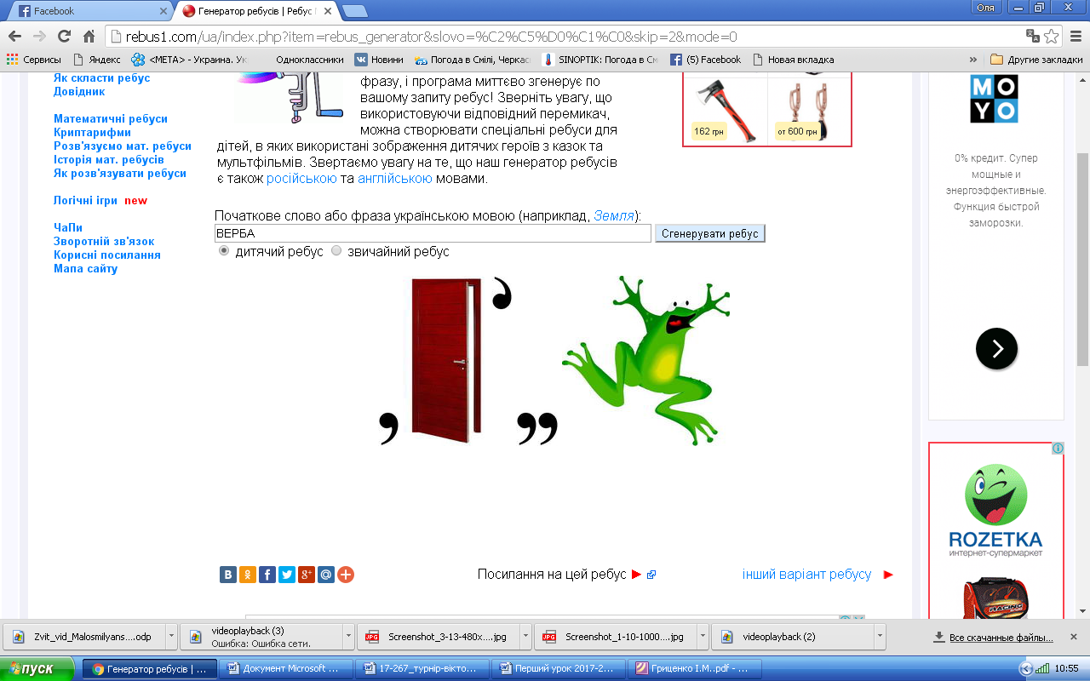

1. Кущ оспіваний в українських народних піснях, символ дівочої вроди. (Калина)

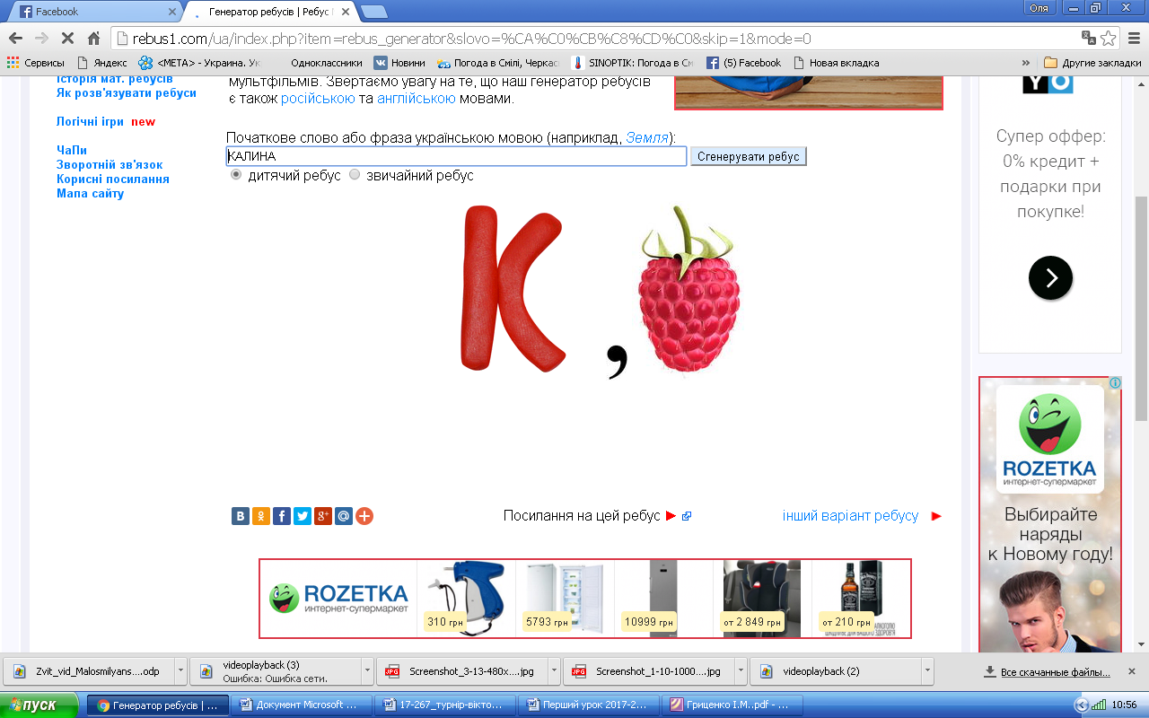

1. Чим прикрашають голову українські дівчата. (Вінок)

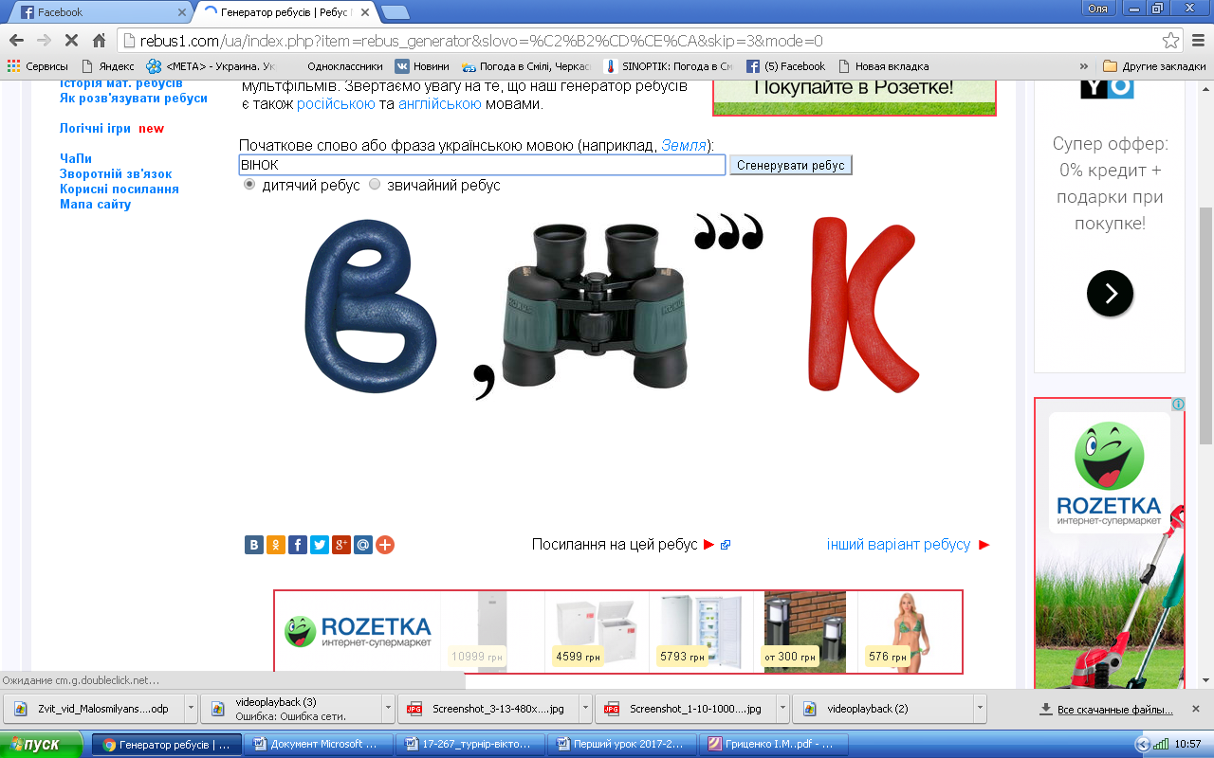

1. Національний символ України. Матері дарують його своїм дітям на щастя, на долю, відряджаючи у далеку дорогу. (Рушник)

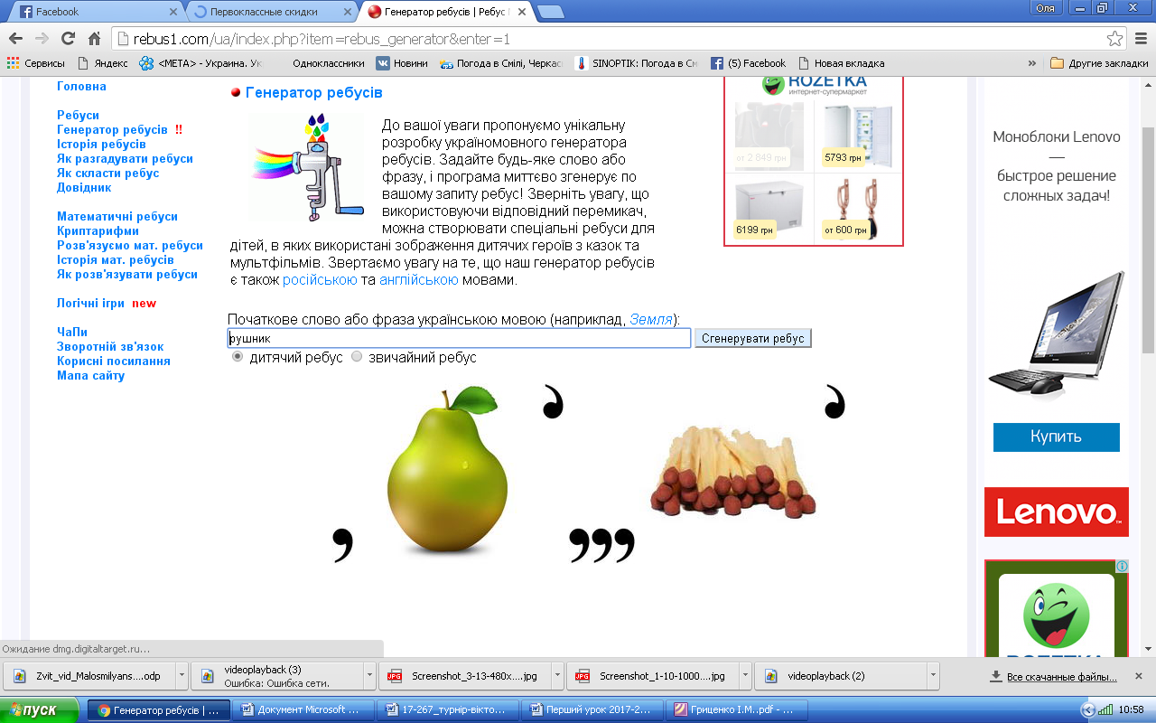

1. Прізвище найвідомішого гетьмана України. (Хмельницький)

І=Е***,,ць, й*

**ЛОКАЦІЯ НАРОДНІ ТРАДИЦІІ.**

**І етап.**

Чи знаєте ви, як називається наука, що вивчає побут, свята, традиції та звичаї українців? (Народознавство).

**ІІ етап *«Народознавчий».***

В Україні багато народних свят. Спробуємо перевірити, чи знаєте ви їх. На дошці написані назви українських народних свят. Ваше завдання – розташувати їх у хронологічній послідовності. Перемагає команда, яка зробить це найшвидше і правильно. І етап оцінюється трьома балами.

***Варіант написаний на дошці:***

Великдень

Покрова

Зелені свята

Різдво

Івана Купала

Водохреща

***Правильний варіант:***

Різдво

Водохреща

Великдень

Зелені свята

Івана Купала

Покрова

**ІІІ етап**

Назвіть свято, яке символізувало об’єднання України? Як зараз називається це свято?  
*(22 січня – День Соборності України).*

**ЛОКАЦІЯ ЛАБІРИНТ.**

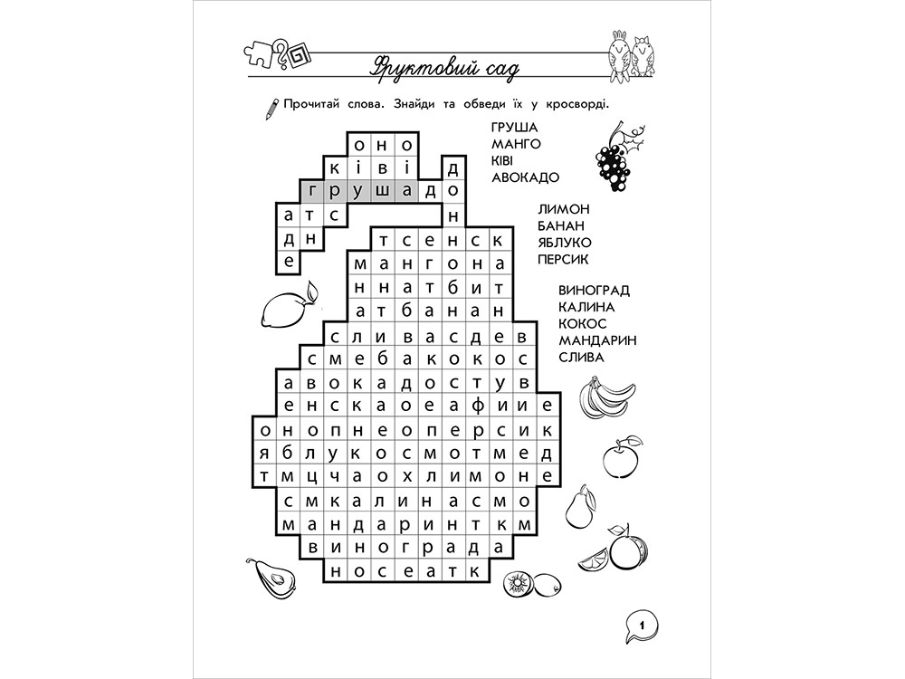 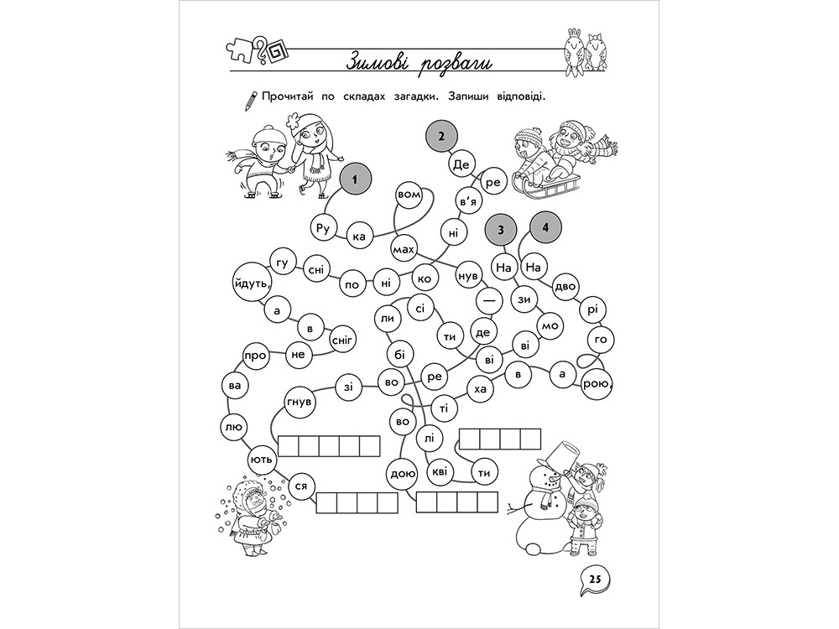

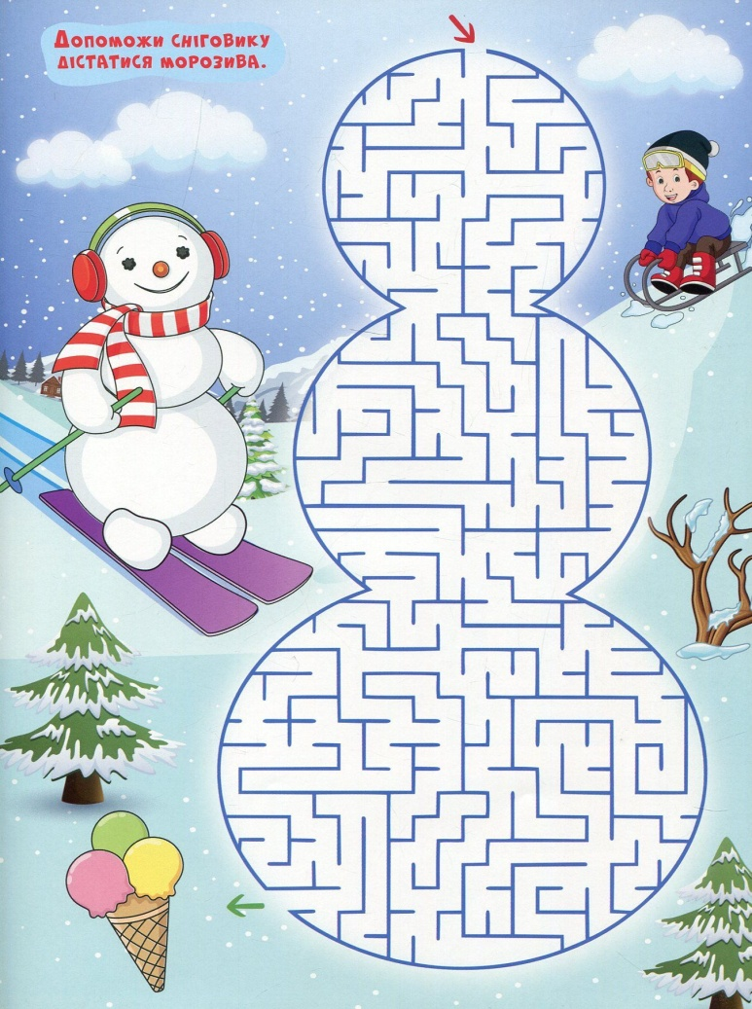

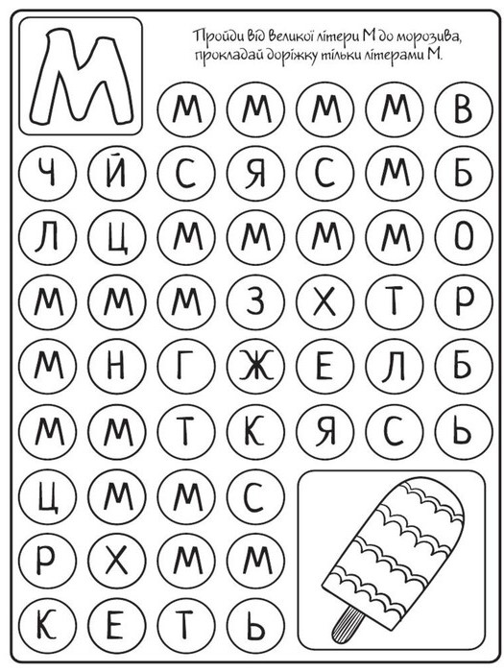 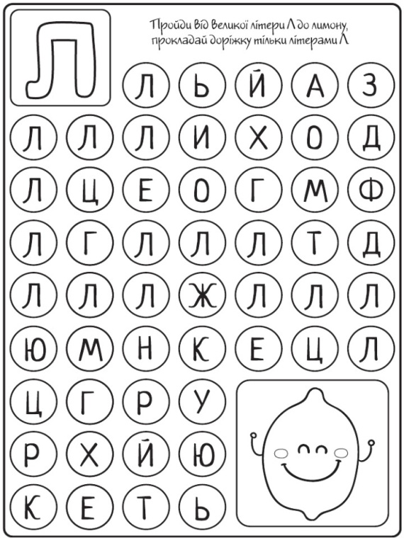

**ЛОКАЦІЯ «ОДЯГНИ КОЗАКА».**

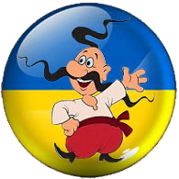

На відстані 5 м від старту встановлюють два стільці, на яких складено козацький одяг. Перший козак сідає на стілець. За командою ведучого другий козак добігає до свого стільця, бере елемент вбрання і одягає на свого козака. Змагання триває доти, поки шостий учасник не одягне останнє вбрання на свого козака.

Або другий варіант: підготувати макет козака, поруч елементи одягу(шаровари, вишита сорочка, широкий пояс, та ін. ), зброя тощо. За поясом козаки носили пістолі, люльку, а до пояса на рішенець прив’язували ще й порохівницю з порохом. На голові – чуб – оселедець. По черзі - одягти козака.

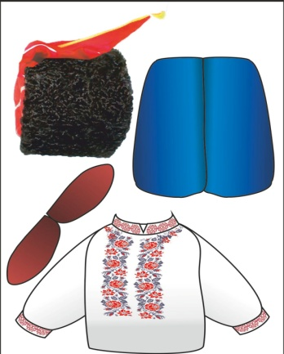 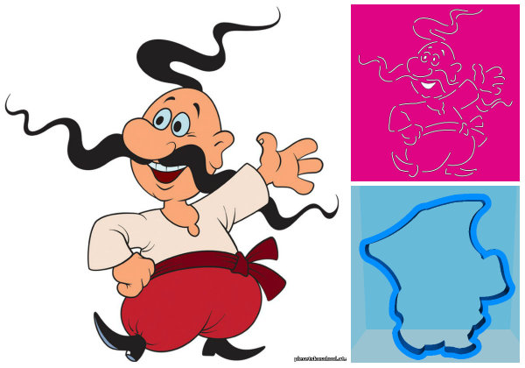

**ЛОКАЦІЯ ТАНЦЮВАЛЬНА.**

*І.* ***Конкурс-гра « Поле дивини »***

Український народний танець, побутує на Закарпатті, виконується чоловіками…?

|  |  |  |  |  |
| --- | --- | --- | --- | --- |
| А | Р | К | А | Н |

Український народний танець, в якому багато стрибків, коли його виконували, то навіть виконували « Гоп»?

|  |  |  |  |  |
| --- | --- | --- | --- | --- |
| Г | О | П | А | К |

Український народний танець, який любили виконувати воїни-козаки, від чого і походить його назва..?

|  |  |  |  |  |  |  |
| --- | --- | --- | --- | --- | --- | --- |
| К | О | З | А | Ч | О | К |

Український народний танець, виконавці якого відтворюють зимову картину із снігом та вітром…?

|  |  |  |  |  |  |  |  |
| --- | --- | --- | --- | --- | --- | --- | --- |
| М | Е | Т | Е | Л | И | Ц | Я |

***ІІ. «Я танцюю…»*** - виконання танцювальних рухів під музику.

**Підсумок Квеста-гри.**

Журі підводить результати.

В цей час можна запропонувати  ***Гру «Знайди риму»:***

Ось небо блакитне і сонце в зеніті!

Моя Батьківщина — найкраща ***у світі!***

Моя Батьківщина — це ліс і озерця,

Безмежні степи і чарівні ***джерельця.***

Красиві пейзажі і гори високі,

Маленькі струмочки і ріки ***глибокі***.

Великі міста, у садочках всі села,

Моя Україна — це пісня ***весела***.

Її обереги — верба і калина,

Найкраща у світі — моя ***Україна!***

Моя Україна — козацькая слава!

Така волелюбна і мирна ***держава.***

Вона дорога нам, і рідна, і мила,

Бо світ перед нами, як мати ***відкрила.***

Усім найрідніша Вітчизна і мати,

То як же нам, дітям, її не ***кохати!***

Вітчизно свята, дорога Україно,

Для кожного з нас ти у світі — ***єдина!***

Оголошення результатів.

Нагородження переможців.

***Може, десь земля є краща й вища,***

***а над нею – небо золоте,***

***та мені найкраща та, де вишня,***

***та, де вишня мамина цвіте.***

***Вправа: «Обійми Україну теплом своїх долонь”***

-    А зараз у кожного з вас є  кольорова  долонька, на якій слід написати за що ви любите нашу країну. Щоб наша  Батьківщина була захищена  любов’ю та теплом ваших  долонь - ми і розмістимо їх на карті нашої  України.